**REPORTE DE EJECUCIÓN**

**___________________________________________**

**Hacer_pagos_CP0064M_SYS_Validar el rechazo de pago de servicios publicos (ETB, Gas Natural, etc) cuando la referencia ya fue cancelada**

Wed Sep 11 11:28:34 COT 2024

**Estado de Ejecución: PASSED**

**Tiempo de Ejecución:** 04:39:332

**Dispositivo:** iPhone 12

**Plataforma:** MAC

**Versión plataforma:** 17

**UDID:** 00008101-000E35003688801E

**BundleId:** com.valid.superappcivica.lab

**Versión App:** Versión C 2.0.41 (77)

**Usuario:** 999837

**Tipo de documento:** Cédula de ciudadanía

**Celular de Usuario:** 3142045585

**___________________________________________**

Paso 1_Información Versión C 2.0.41 (77)

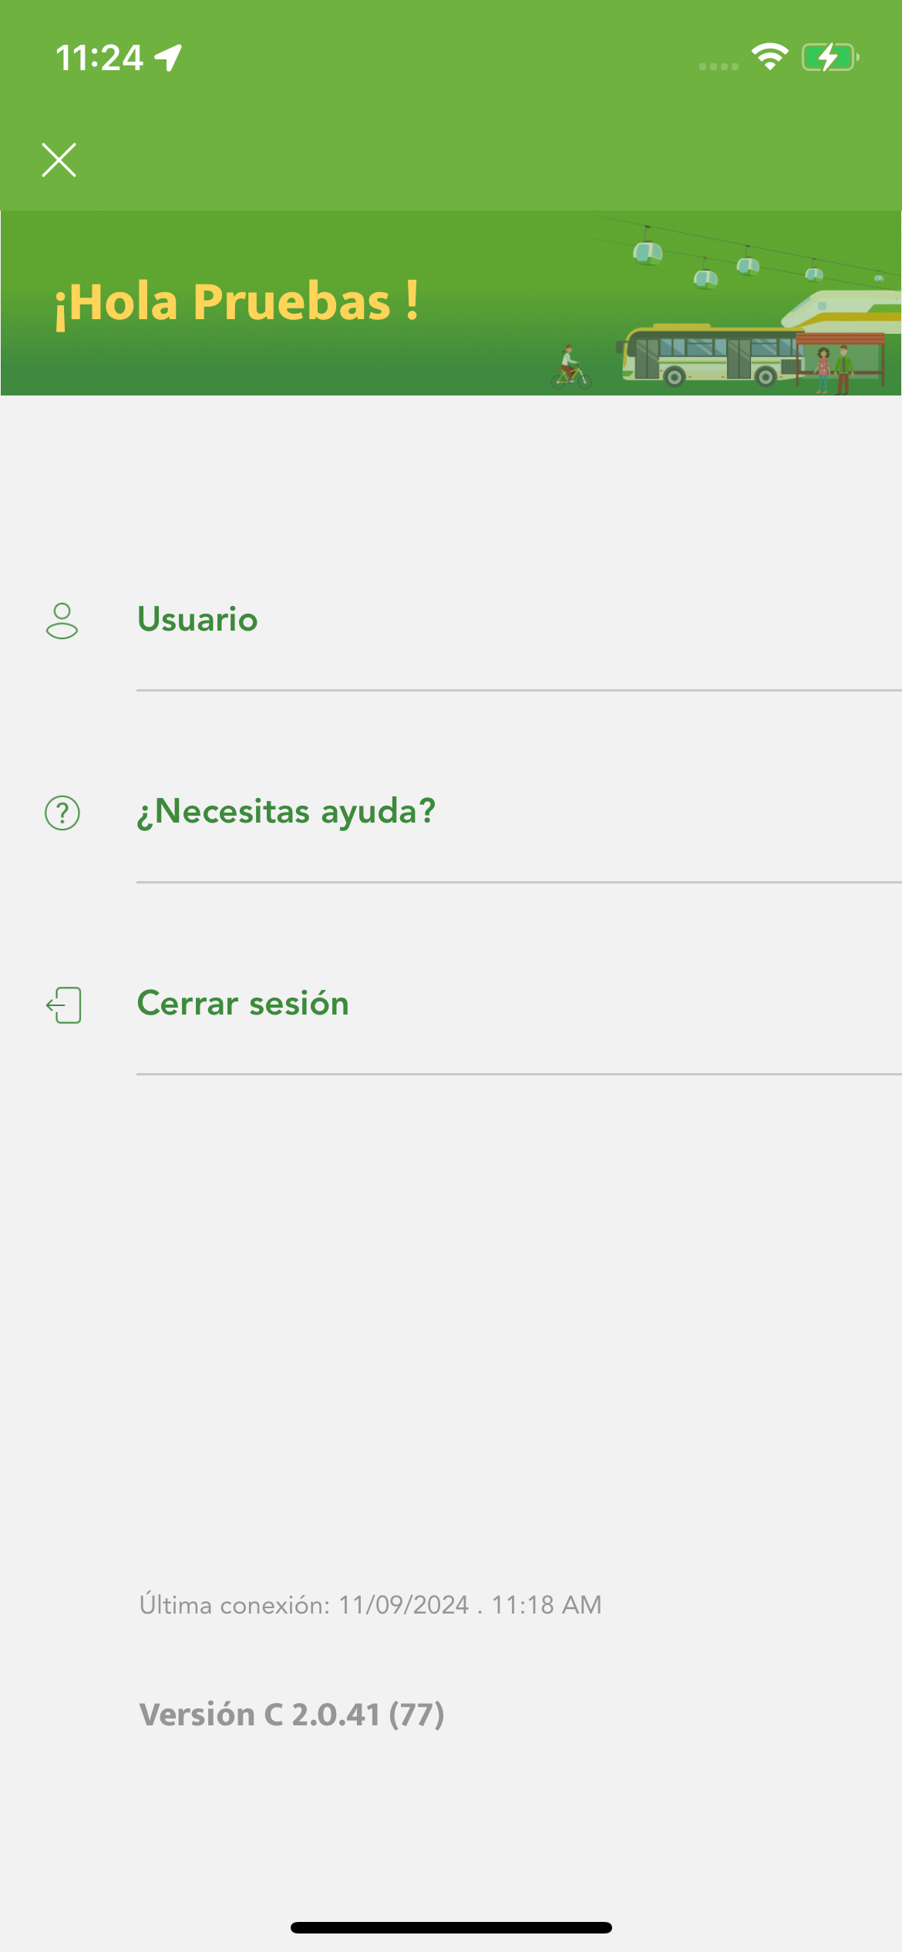

Paso 2_Selecciono tipo de documento e ingreso número de documento

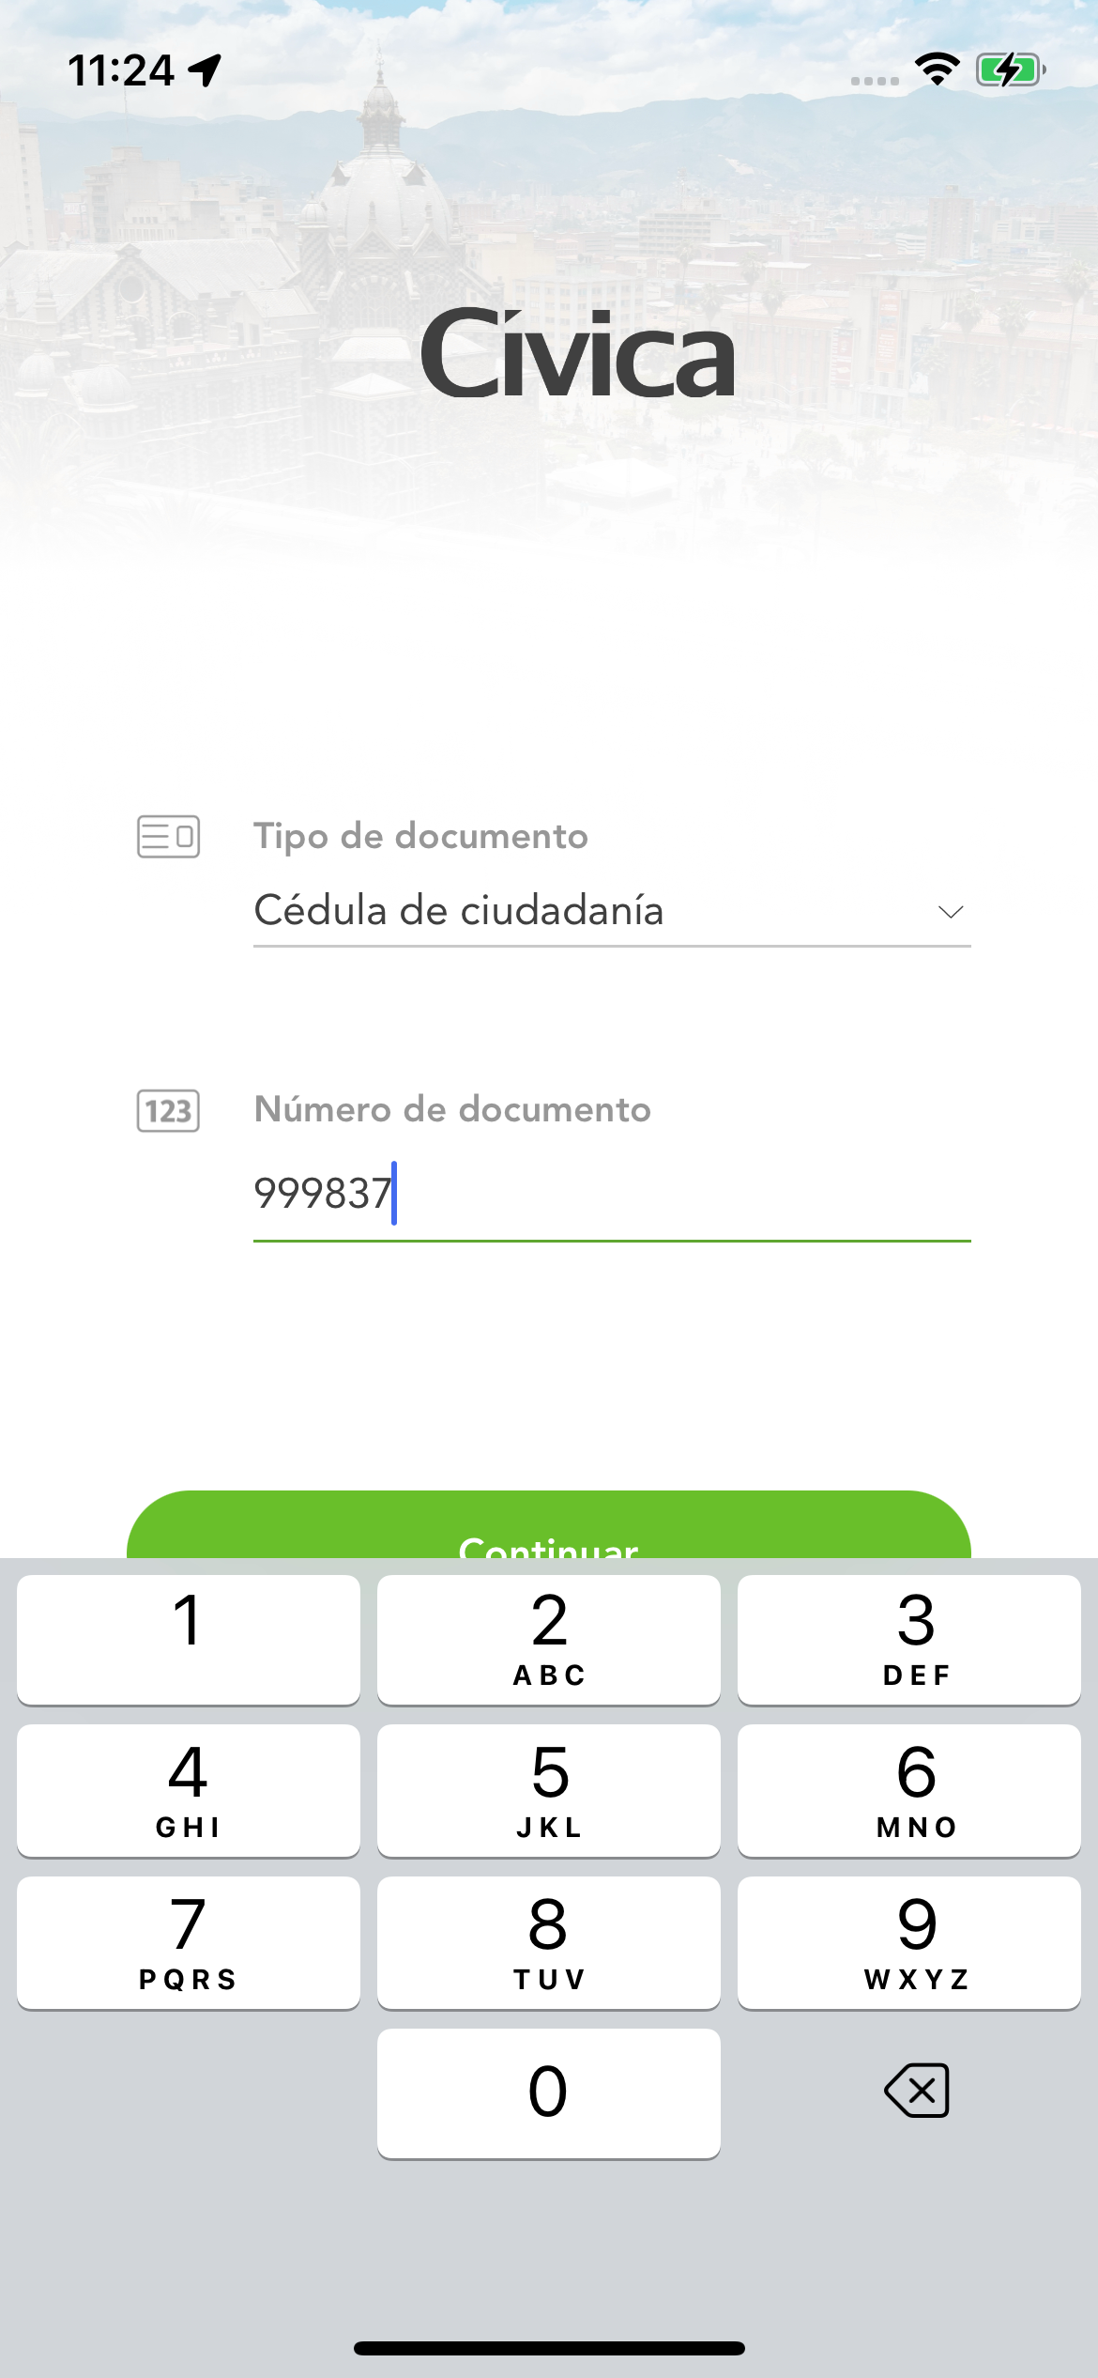

Paso 3_Ingreso clave

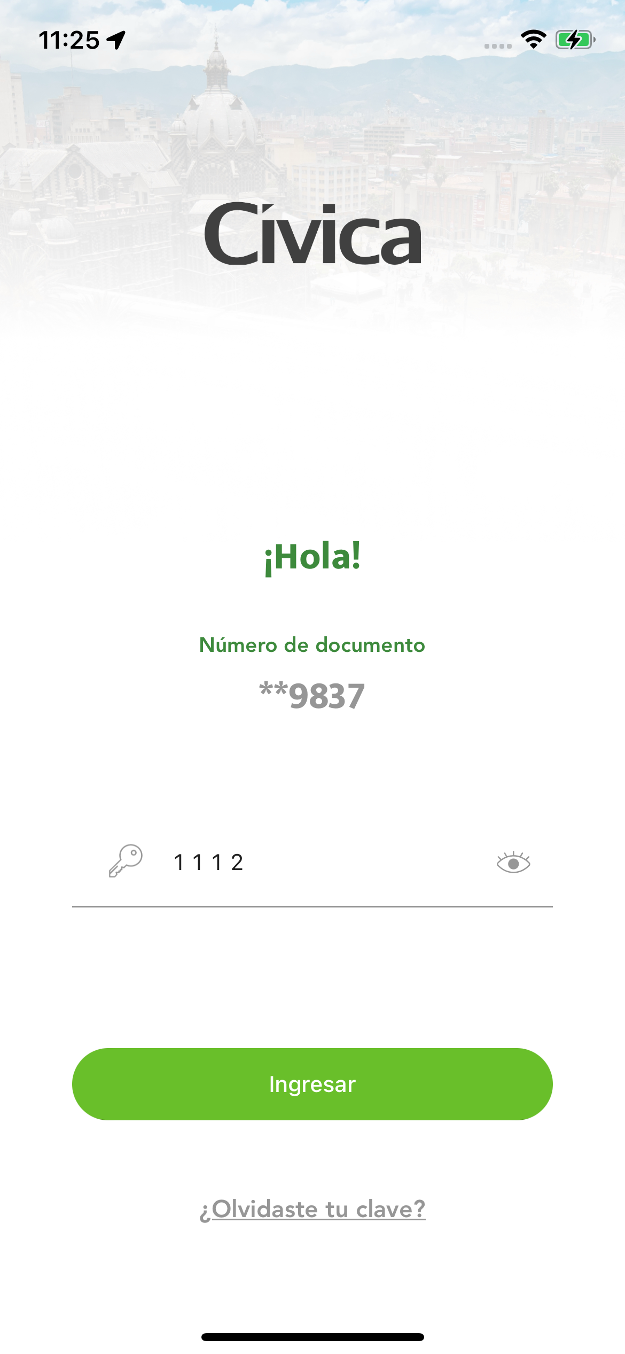

Paso 4_Ingresé a la APP

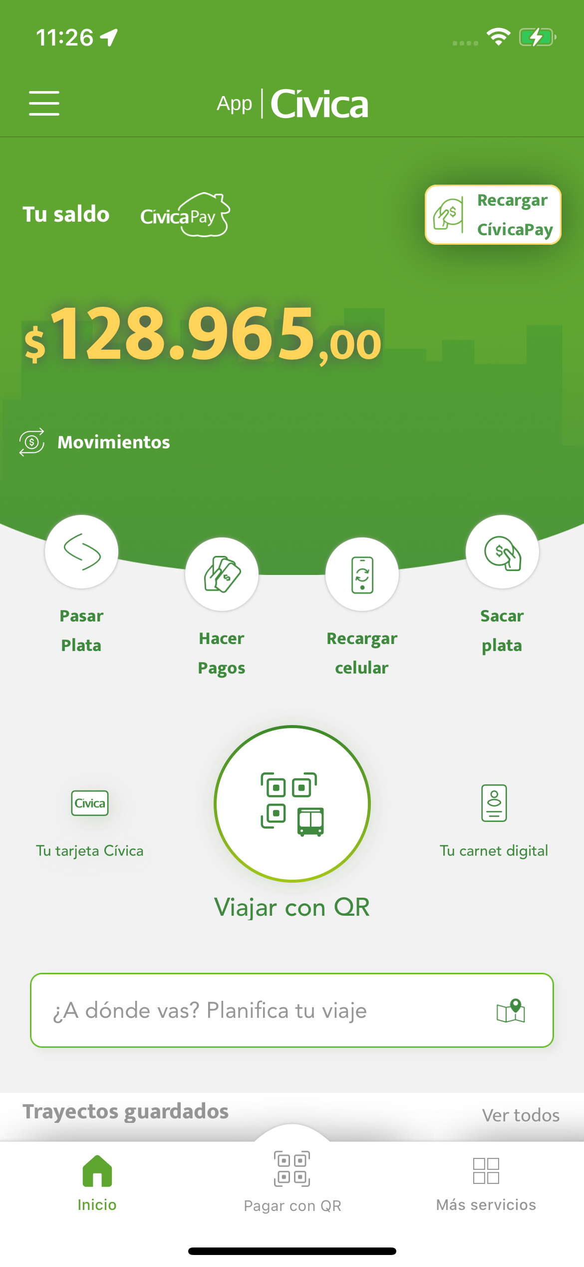

Paso 5_Verifico que el usuario está activo en la APP

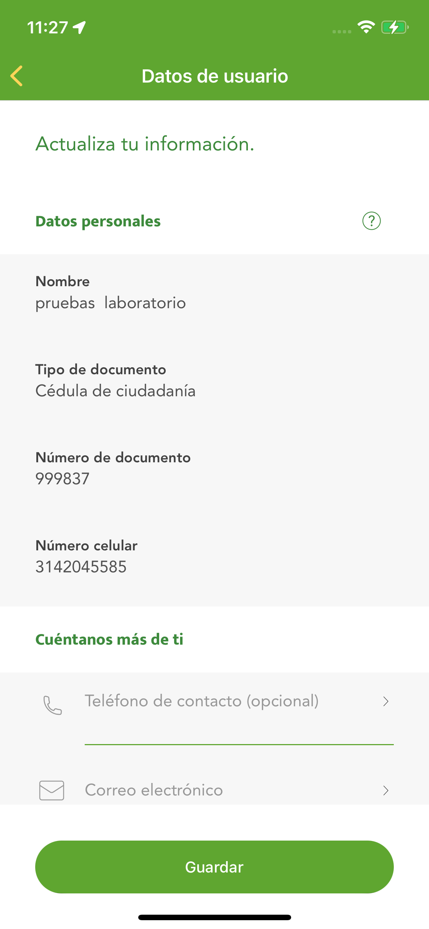

Paso 6_Validar saldos iniciales de Cívica

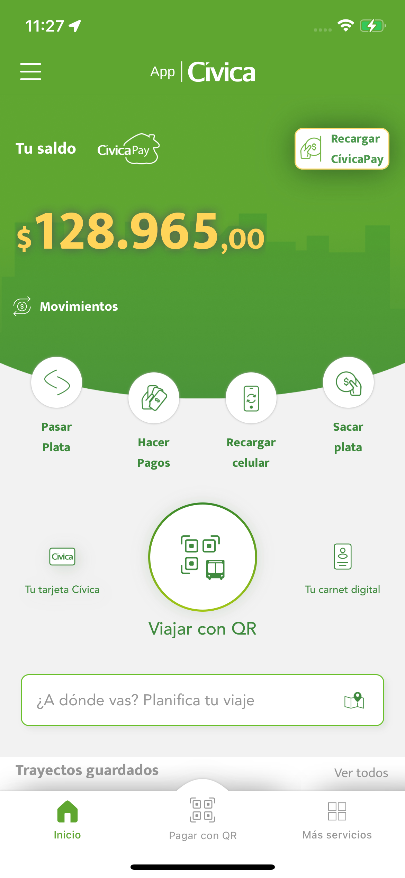

Paso 7_Ingresé al módulo 'Hacer Pagos'

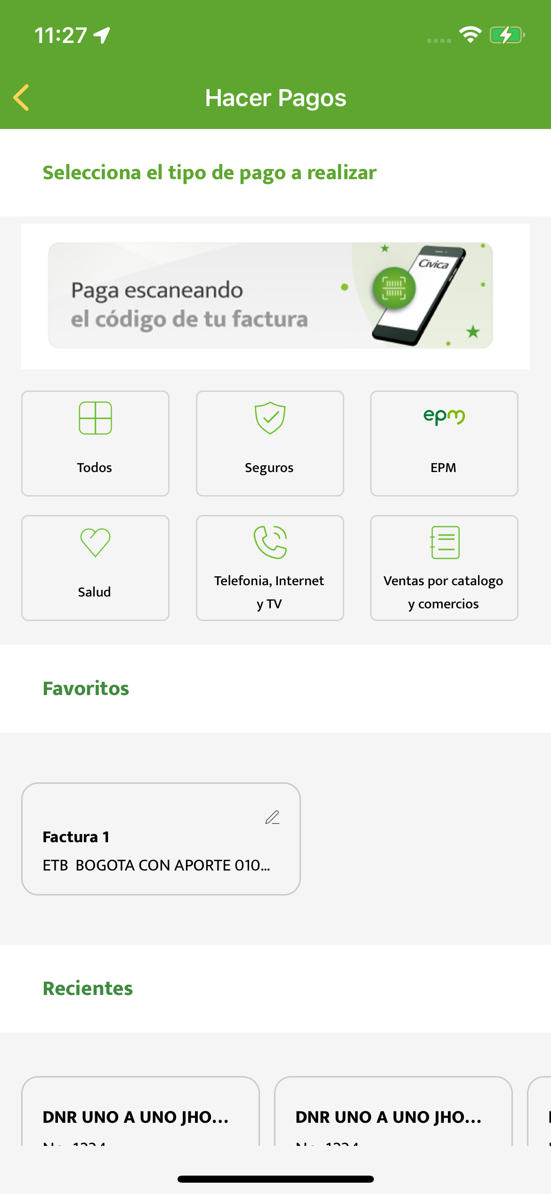

Paso 8_No se pudo realizar pago ya que el número de referencia no existe.

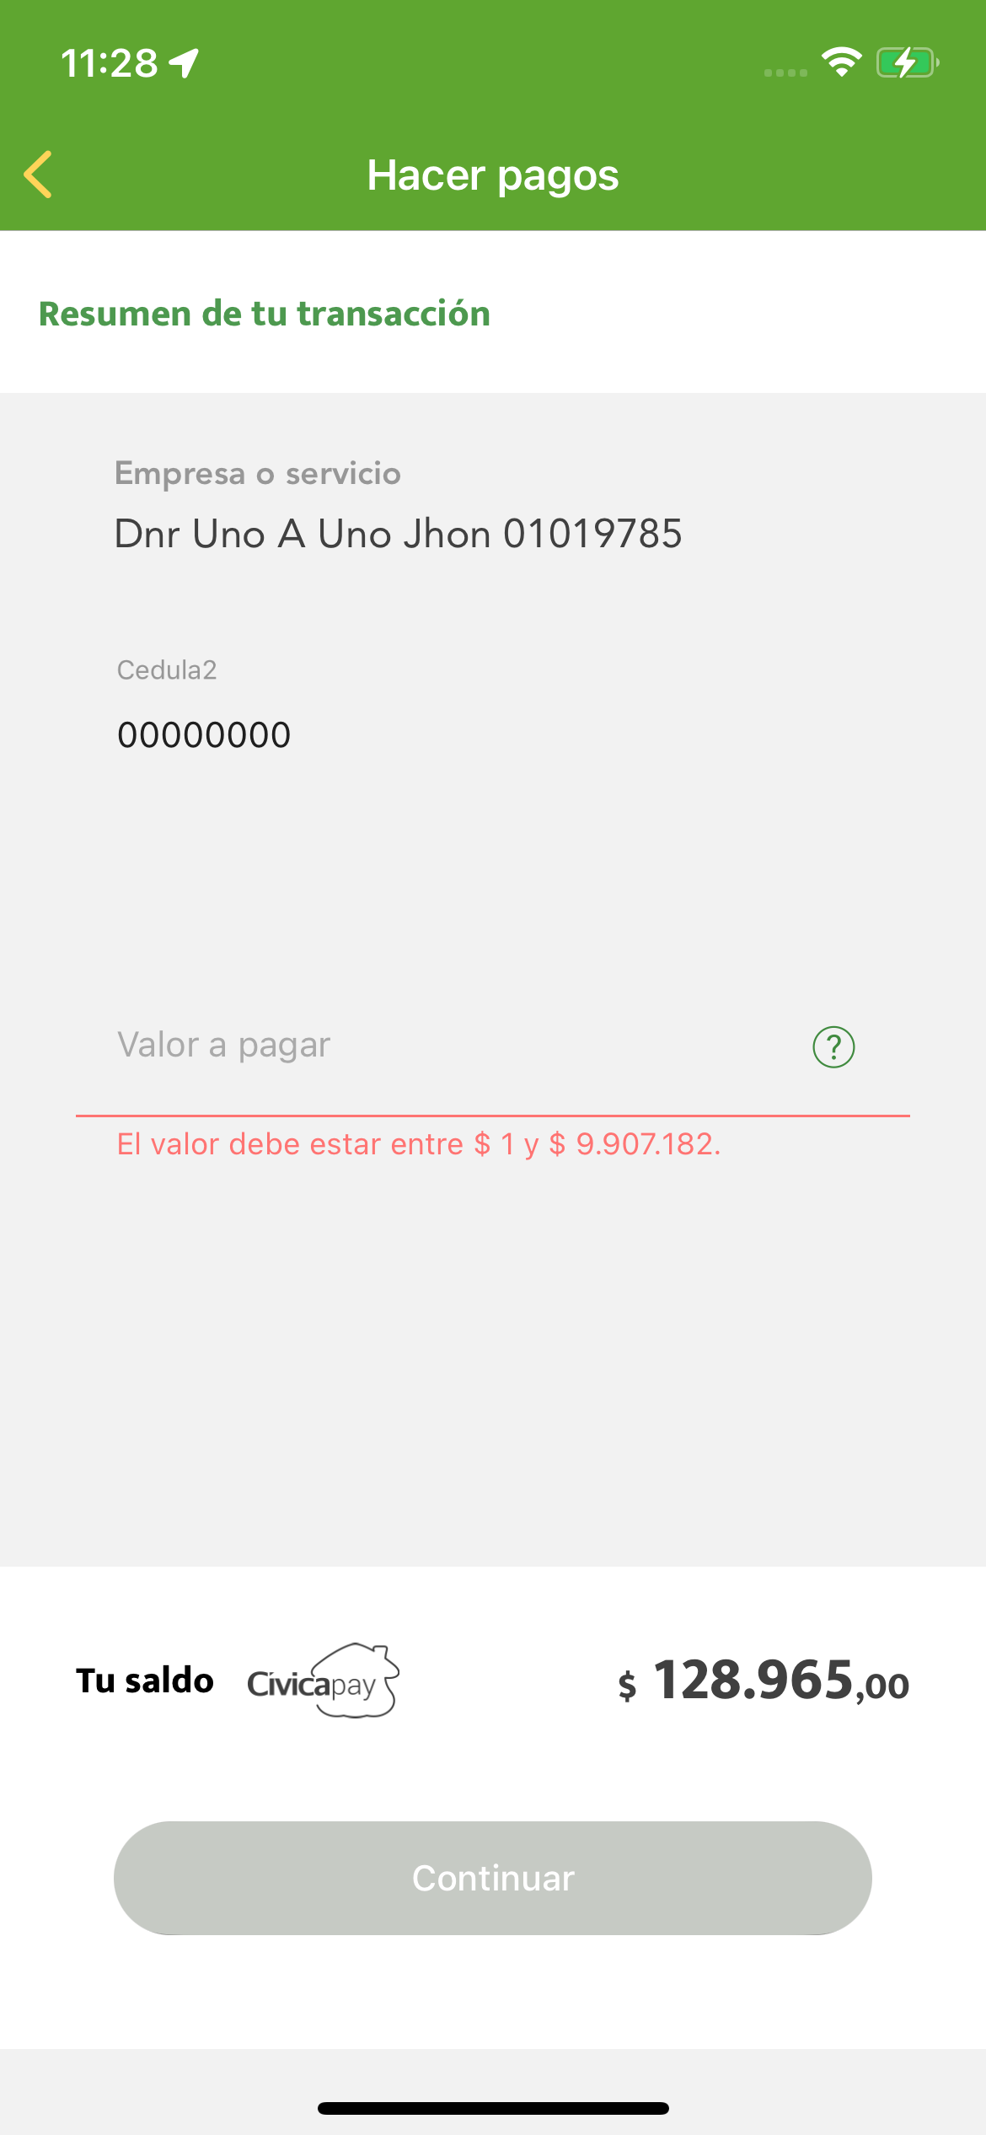

Paso 9_Ingresé el valor a pagar

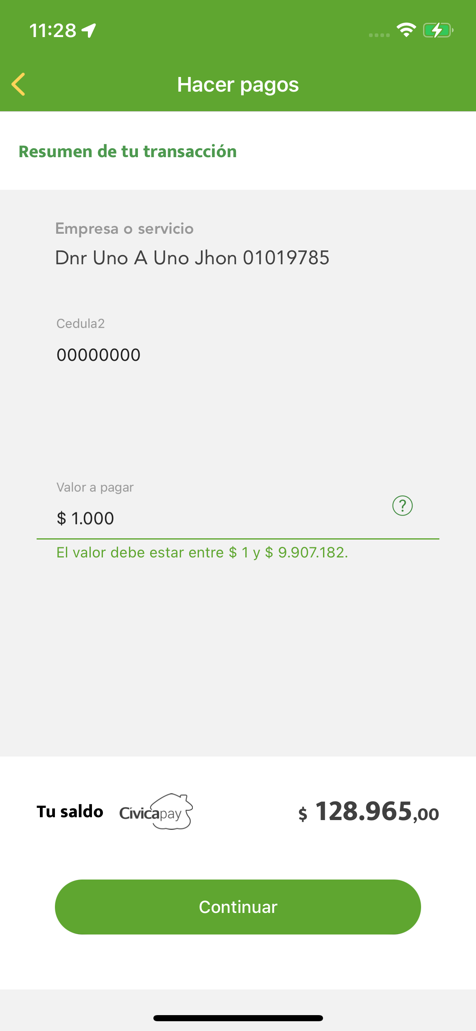

Paso 10_Validé mensaje referencia inválida

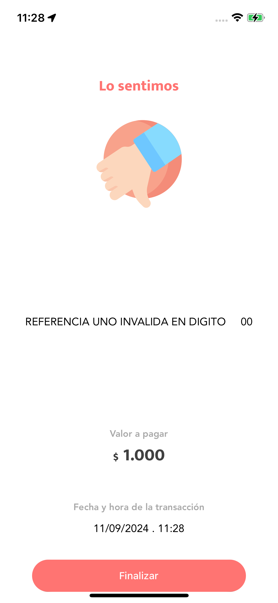

**_______________Caso finalizado________________**